

**QUALIDADE DE SOFTWARE**

Laura Tomazelli de Castro

Análise de Qualidade

Chapecó

2025

# RESUMO

Análise dos aspectos de qualidade e de melhorias da LoçãoNoturna desodorante Corporal Nativa SPA Orquídea Noire da marca O Boticário.

SUMÁRIO

# 

***1.*** ***RESUMO 2***

***2.*** ***SUMÁRIO 3***

***3.*** ***INTRODUÇÃO 4***

***4.*** ***O PROJETO 5***

**4.1** **Detalhes do produto ou serviço *5***

**4.2** **Tabela de Análise *5***

**4.3** **Relatório *7***

**4.4** **Evidências *8***

**4.5** **Onde encontrar *10***

***5.*** ***CONCLUSÃO 10***

***6.*** ***REFERÊNCIAS BIBLIOGRÁFICAS 12***

# INTRODUÇÃO

Esse projeto tem o objetivo de analisar os aspectos qualitativos do produto Loção Noturna Desodorante Corporal Nativa SPA Orquídea Noire, da marca O Boticário. Serão avaliadas características como a composição, textura, embalagem, eficácia e sensorial do produto, considerando percepções pessoais e evidências técnicas.

A principal promessa da loção é promover uma nutrição da pele e acelerar a renovação celular durante a noite. O produto é comercializado em lojas físicas e e-commerce da marca, e através de revendedoras autorizadas.

Para elaborar o trabalho, escolhi esse produto pois já estava utilizando diariamente por 30 dias, a fim de poder realizar uma avaliação prática baseada na experiência de uso. Também analisei a composição do produto, para identificar os ativos presentes na fórmula.

Ao final, espera-se compreender melhor como realizar uma análise de qualidade, transformando percepções em um relatório.

# O PROJETO

O produto escolhido para esse projeto, foi a Loção Noturna Desodorante Corporal Nativa SPA Orquídea Noire, da marca O Boticário, e a avaliação foi feita baseada em critérios de qualidade como usabilidade, composição, performance e embalagem. O produto já estava sendo utilizado a 30 dias, permitindo uma avaliação prática.

A proposta do produto é oferecer nutrição e renovação celular noturna, com 96% de ingredientes de origem natural.

## Detalhes do produto ou serviço

| **Nome do produto ou serviço:** | **Loção Noturna desodorante Corporal Nativa SPA Orquídea Noire** |
| --- | --- |
| **Fabricante:** | **O Boticário** |
| **Tempo de uso:** | 30 dias |
| **Outros detalhes relevantes sobre o produto:** | **Promete 96% de ingredientes naturais em sua composição, óleo de quinoa e renovação celular da pele durante a noite.** |

## Tabela de Análise

| **Característica** | **Sua percepção** | **Referência da evidência [caso tenha]** |
| --- | --- | --- |
| **Usabilidade:** | É fácil de espalhar, tem textura uniforme e consistente, toque aveludado, é bem absorvido pela pele após a massagem, não deixa aspecto oleoso, possui aroma sofisticado, sensual, duradouro e bem perceptível. | Imagem 1. |
| **Matéria prima:** | A marca promete hidratação prolongada, e possui ingredientes hidratantes (glicerina, pantenol, gluconolactona), promete nutrição através do óleo de quinoa e em seus ingredientes consta o óleo de quinoa junto com outros ativos nutritivos (óleo de girassol, óleo de semente de quinoa, vitamina E, extrato de orquídea), promete renovação celular noturna e constam renovadores nos ingredientes (pantenol, gluconolactona, ácido cítrico), porém não é possível avaliar se realmente possui 96% de ingredientes naturais. Na embalagem e no site não constam informações sobre o ISO 16128 que é utilizado por muitas empresas para rotular os cosméticos naturais e/ou orgânicos. Em seus ingredientes é possível ver um polímero sintético (crospolímero de acrilato), três conservantes que geralmente são de origem sintética (fenoxietanol, álcool benzílico e caprililglicol) e emulsificante derivado (polissorbato 60), o que torna impossível afirmar se a composição é realmente com 96% de ingredientes de origem natural, ou não. | Imagem 2. |
| **Performance:** | Nota-se a hidratação intensa na pele, podendo ser um produto “pesado” para peles mais oleosas ou que não se encontram ressecadas. Com 30 dias de uso, pude notar uma melhora considerável na nutrição da pele, com uma mudança na textura e aparência, que se tornaram mais saudáveis. | Imagem 3. |
| **Design:** | A embalagem de 200ml é bisnaga, abre e fecha fácil, porém pode causar desperdício de produto quando o mesmo está no fim. É resistente, bem vedada, não vaza produto. | Imagem 4. |

## Relatório

O item analisado neste relatório, é a Loção Noturna Desodorante Corporal Nativa SPA Orquídea Noire, da marca O Boticário. Esse produto foi escolhido por já fazer parte da minha rotina devido a sua promessa de nutrição intensa e renovação celular. Utilizei o produto por 30 dias consecutivos, sempre à noite e após tomar banho. A aplicação do produto foi feita exclusivamente por mim, sem envolver nenhum outro morador da residência.

Durante o tempo de uso, observei algumas características. A usabilidade é boa, pois o creme tem textura cremosa, consistente, espalha fácil e é homogêneo. É rapidamente absorvido pela pele e não deixa resíduos oleosos, o toque na pele se torna aveludado e confortável, cessando a sensação de ressecamento ou desconforto na pele. O aroma da loção é sofisticado, intenso e duradouro, permanece na pele por muitas horas após ser aplicado, e inclusive perfuma as roupas de cama e as vestes de quem usa o produto.

A composição tem ingredientes com propriedades hidratantes e nutritivas já consagrados no mercado, com glicerina, pantenol, óleo de girassol, óleo de quinoa e vitamina E. Porém, mesmo tendo a promessa de conter ingredientes naturais, não encontrei referências técnicas (como o certificado ISO 16128). Também pude identificar alguns componentes sintéticos na fórmula, o que pode gerar dúvidas quanto a transparência da marca nesse quesito.

Sobre a performance, notei uma hidratação duradoura, ideal para peles secas, ressecadas ou locais de clima frio, mas não muito indicada para quem tem pele oleosa ou locais quentes, pois o produto pode se tornar um pouco pesado e deixar a pele com toque grudento.

Quanto à embalagem, é prática e resistente, mas possui pontos negativos, como a dificuldade de utilizar o produto até o fim, já que se torna necessário cortar a embalagem para poder usar totalmente.

De modo geral, o produto entrega um sensorial agradável, cumpre o papel de hidratação e renovação.

Esse exercício de análise, permitiu desenvolver um olhar técnico e criterioso, reforçou a importância da qualidade percebida pelo usuário e da funcionalidade da embalagem no dia a dia do consumidor final.

## Evidências

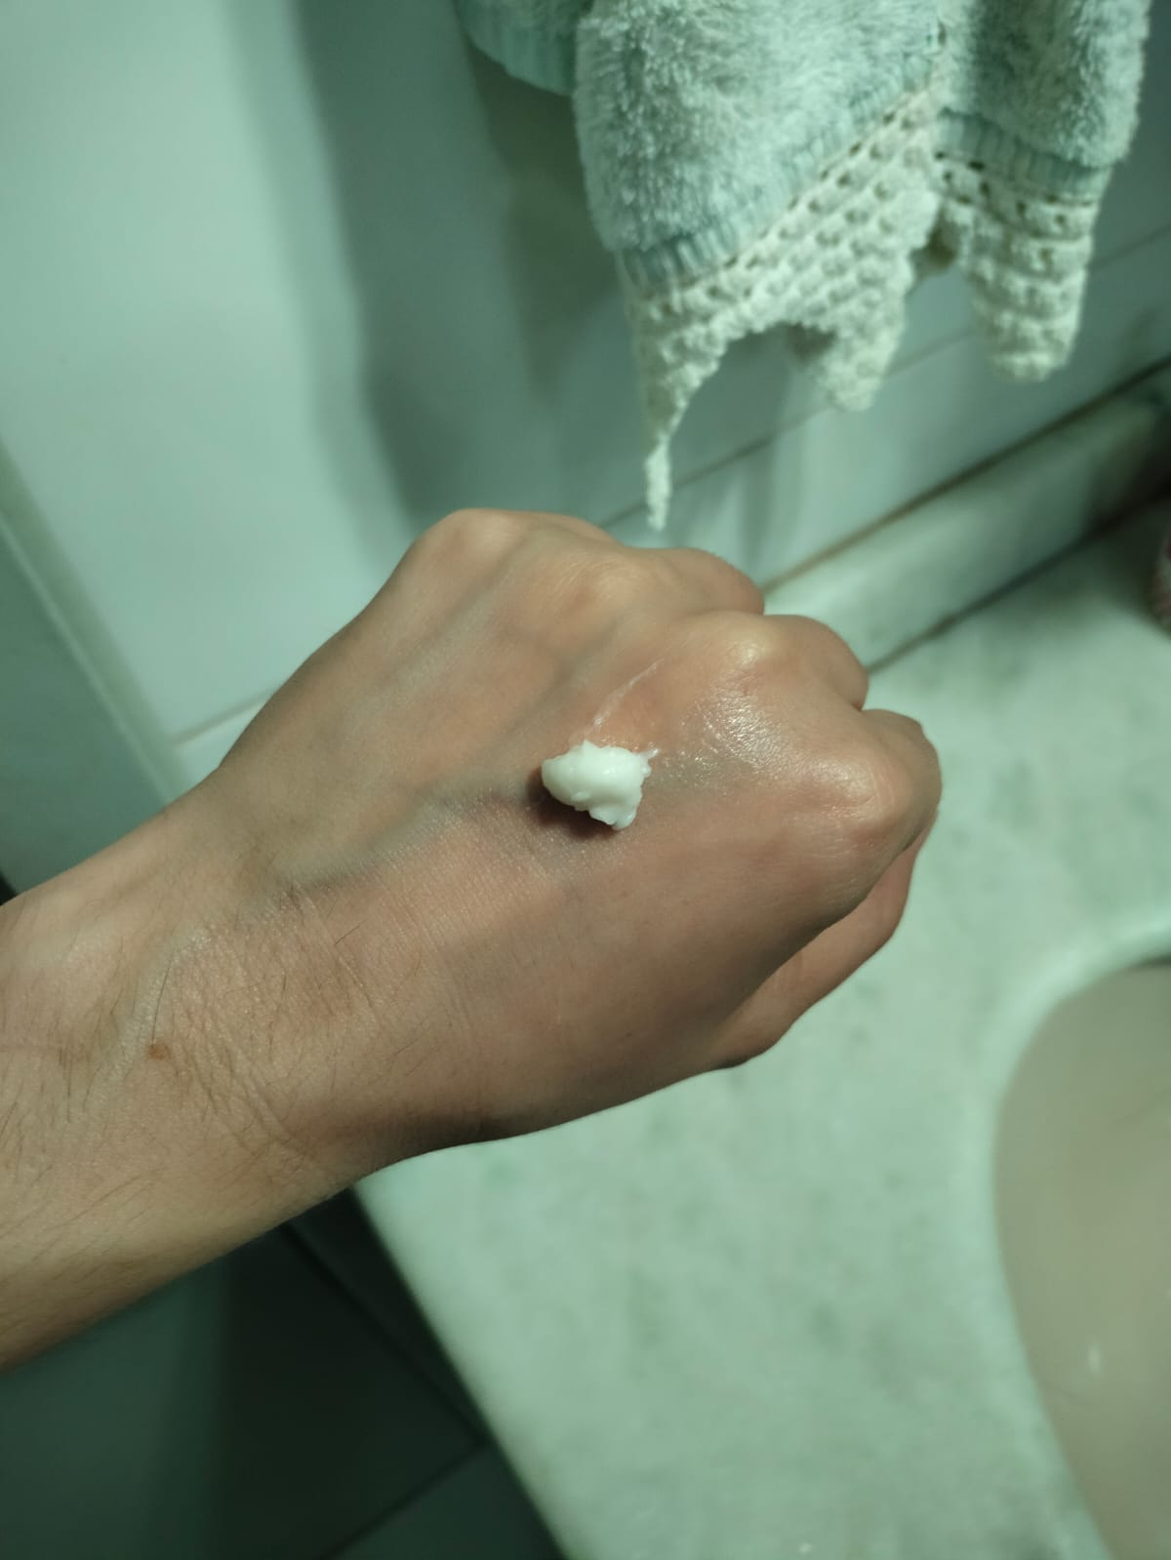

Imagem 1: Textura do creme.

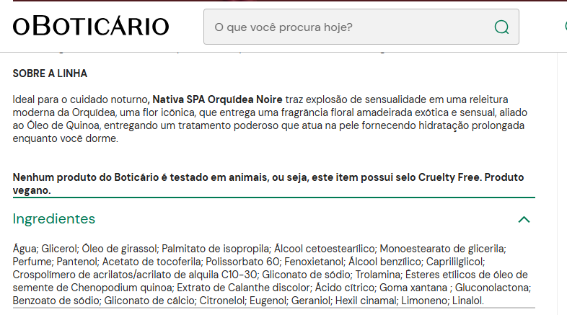

Imagem 2: Composição do produto.

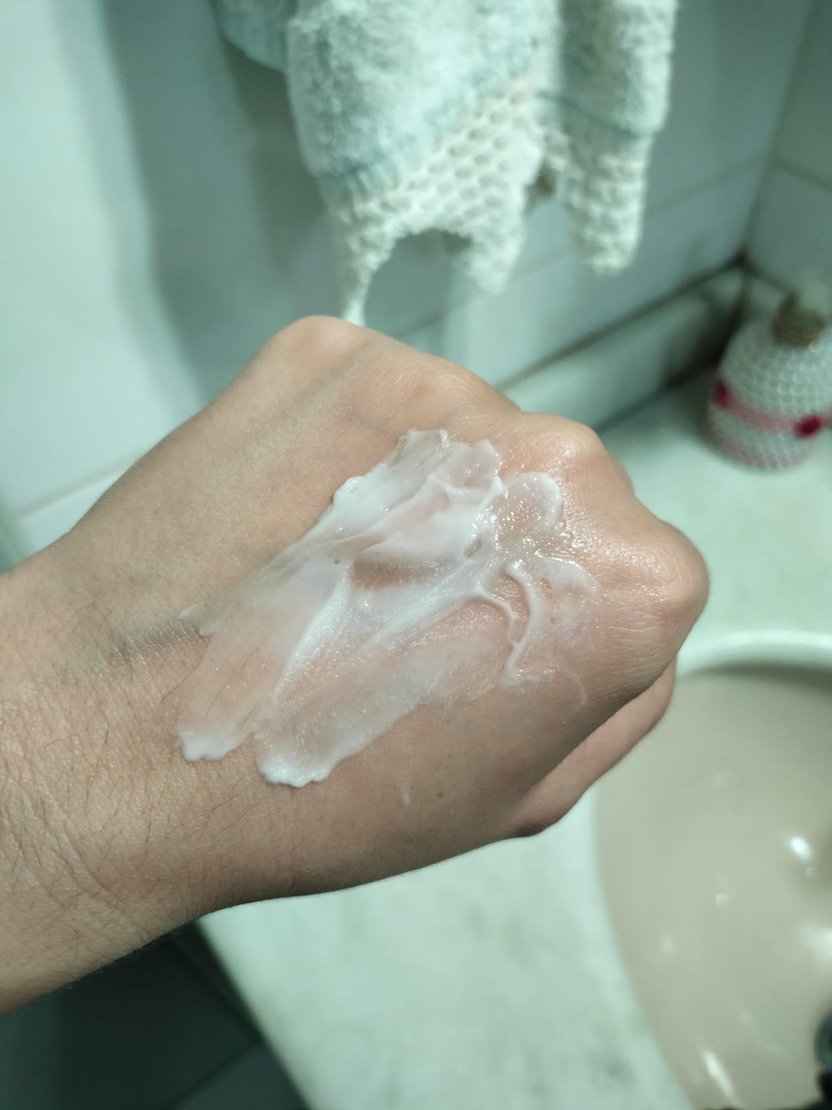

Imagem 3: Creme espalhado na pele.

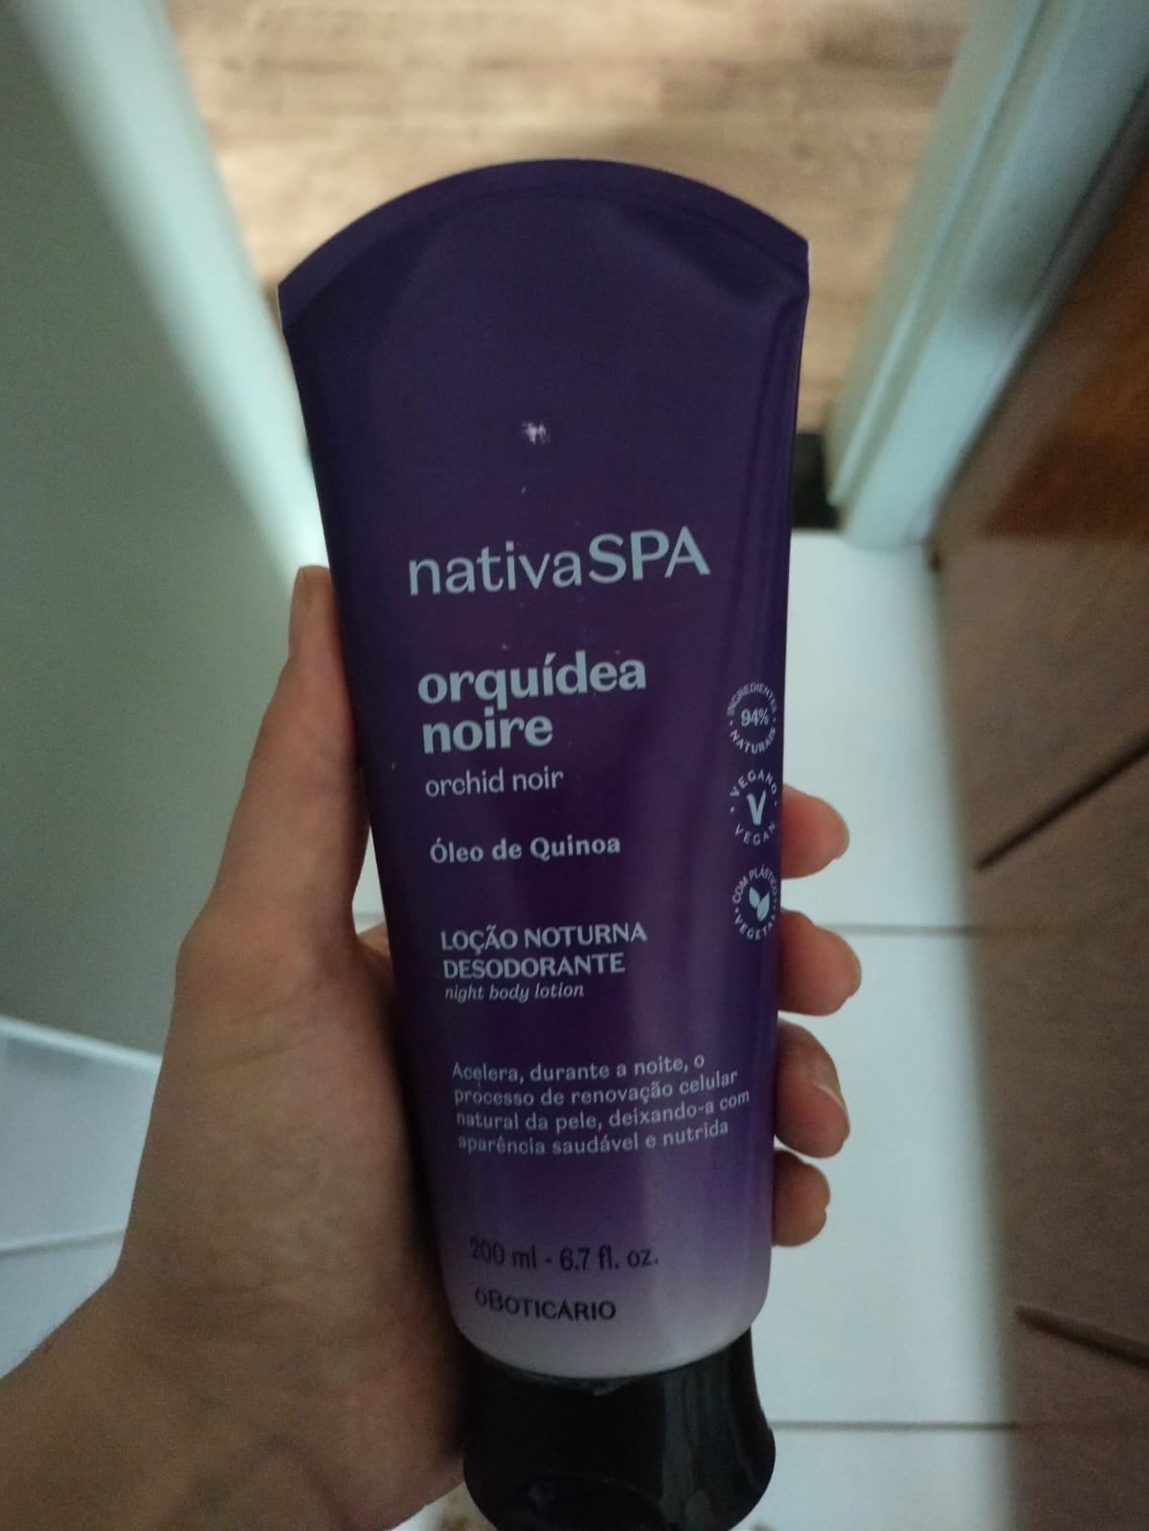

Imagem 4: Loção Noturna Desodorante Orquídea Noire 200ml.

## Onde encontrar

O produto pode ser encontrado nas lojas físicas da marca O Boticário, no e-commerce oficial da marca o Boticário ( <https://www.boticario.com.br/locao-noturna-desodorante-corporal-nativa-spa-orquidea-noire-200ml/> ) e com as revendedoras autorizadas da marca.

# CONCLUSÃO

Realizar essa análise foi uma experiência muito enriquecedora, mas, ao mesmo tempo, desafiadora. Apesar da minha formação original em Estética e Cosmética, nunca havia feito uma avaliação tão detalhada e com a visão de qualidade técnica, pela primeira vez precisei transformar as milhas percepções de usuária, em conhecimento práticos para colocar em um relatório estruturado, isso exigiu demasiada atenção para pontos que antes passavam despercebidos.

Com esse trabalho, pude desenvolver um olhar crítico e focado no consumidor final, de modo onde não somente os ativos e benefícios do produto são levados em conta, mas também a usabilidade, a embalagem, o aproveitamento e a própria acessibilidade do produto. Esse tipo de análise será útil para minha trajetória profissional, em especial nas áreas que exigem avaliação de desempenho, de melhoria contínua e análises com foco no consumidor final.

# REFERÊNCIAS BIBLIOGRÁFICAS

ABNT. Associação Brasileira de Normas Técnicas. *ABNT NBR ISO 16128-1: Diretrizes sobre definições técnicas e critérios para ingredientes e produtos cosméticos naturais e orgânicos – Parte 1: Definições para ingredientes*. Rio de Janeiro: ABNT, 2023. Disponível em:<https://www.normas.com.br/visualizar/abnt-nbr-nm/12343/abnt-nbriso16128-1-diretrizes-sobre-definicoes-tecnicas-e-criterios-para-ingredientes-e-produtos-cosmeticos-naturais-e-organicos-parte-1-definicoes-para-ingredientes>. Acesso em: 26 maio 2025.

BOTICÁRIO. *Loção Noturna Desodorante Corporal Nativa SPA Orquídea Noire – 200ml*. Disponível em:<https://www.boticario.com.br/locao-noturna-desodorante-corporal-nativa-spa-orquidea-noire-200ml/>. Acesso em: 27 maio 2025.

ENCOSMÉTICA. *ISO 16128 define ingredientes naturais e orgânicos*. Encosmetica.com.br, 2022. Disponível em:<https://www.encosmetica.com.br/pt/mercado/artigos/iso-16128-define-ingredientes-naturais-e-organicos>. Acesso em: 26 maio 2025.

ENVIRONMENTAL WORKING GROUP. *EWG Skin Deep Database*. Disponível em:<https://www.ewg.org/skindeep/>. Acesso em: 26 maio 2025.

INCIDECODER. *Decode INCI ingredients*. Disponível em:<https://incidecoder.com/>. Acesso em: 26 maio 2025.

PERSONAL CARE PRODUCTS COUNCIL. *Cosmetics Info*. Disponível em:<https://www.cosmeticsinfo.org/>. Acesso em: 26 maio 2025.